Bernardo F. Vale, Gabriel Bernardi, Gabriel Gomes

Projeto TechFit

Limeira – SP  
2025

**Sumário:**

1. INTRODUÇÃO 3

2. DIAGRAMA 4

*2.1 Diagrama de Classe* 4

3. WIREFRAME 5

*3.1 Prototipagem e Fluxo* 5

*3.2 Feito pelo Figma* 5

4. METODOLOGIAS ÁGEIS 6

*4.1 Kanban* 6

5. REQUISITOS DO SISTEMA 7

*5.1 Requisitos Funcionais (RF)* 7

*5.2 Requisitos Não Funcionais (RNF)* 8

6. QUALIDADE DO SOFTWARE 9

*6.1 Manutenibilidade* 9

*6.2 Segurança* 9

*6.3 Usabilidade (UX/UI)* 9

*6.4 Eficiência e Desempenho* 9

*6.5 Confiabilidade* 9

7. BACK-END 10

*7.1 Agendamentos* 10

*7.2 Funcionários (Admin)* 10

*7.3 Modalidades* 10

*7.4 Clientes* 11

*7.5 Produtos* 11

*7.6 Franquias* 11

*7.7 Autenticação e Sessões* 11

8. BANCO DE DADOS 12

9. LAYOUT DO SITE 13

*9.1 Página de Login* 13

*9.2 Página de Cadastro* 14

*9.3 Página Inicial (Landing Page)* 15

*9.4 Painel Administrativo (Admin)* 16

10. FIGMA 17

11. CONCLUSÃO 18

# 1. INTRODUÇÃO

A TechFit é uma rede de academias de ginástica em expansão que busca modernizar suas operações através da tecnologia. No cenário atual, a gestão manual de processos — como o agendamento de aulas em planilhas, o controle de acesso físico e a comunicação descentralizada — tem gerado gargalos operacionais e insatisfação por parte dos clientes.

O objetivo central deste projeto é desenvolver um Sistema Web Completo capaz de solucionar esses problemas de gestão. A solução proposta visa centralizar o controle administrativo e operacional em uma única plataforma digital.

O sistema permitirá a gestão automatizada de alunos, funcionários, treinos e unidades (filiais), garantindo a integridade dos dados e agilidade nos processos. Além de otimizar a eficiência administrativa, o projeto tem como foco melhorar a experiência do usuário final (o aluno), oferecendo autonomia para agendamentos online e transparência nas informações de planos e treinos.

# 2. DIAGRAMA

## *2.1 Diagrama de Classe*

Para garantir uma arquitetura robusta e orientada a objetos, foi elaborado o Diagrama de Classes. Esta modelagem é fundamental para o entendimento da estrutura do sistema, demonstrando como as entidades do Back-end se relacionam e como a lógica de negócio será implementada.

Abaixo, apresentamos a estrutura visual das classes, destacando atributos, métodos e a hierarquia entre Usuários, Funcionários e Alunos.

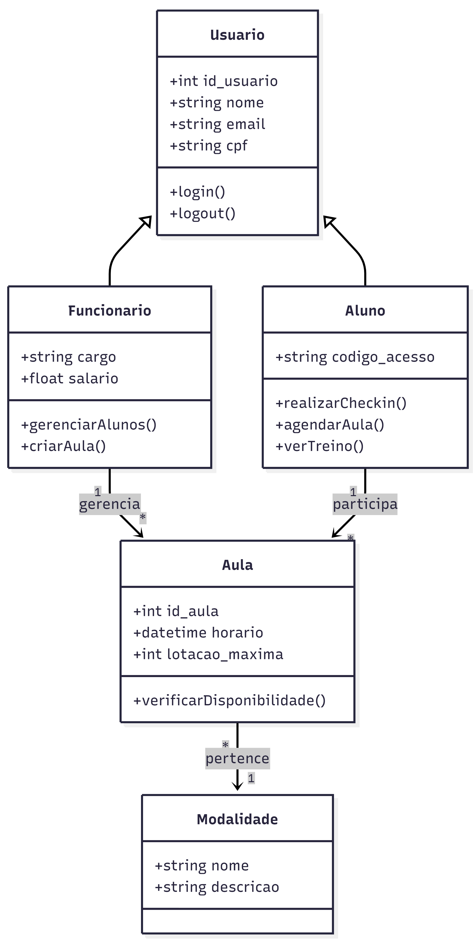

# 3. WIREFRAME

## *3.1 Prototipagem e Fluxo*

Antes do desenvolvimento do código, foi realizada a etapa de prototipagem para validar a usabilidade e a disposição dos elementos em tela.

## *3.2 Feito pelo Figma*

O protótipo de alta fidelidade foi desenvolvido utilizando a ferramenta Figma, onde definimos a identidade visual do projeto. Optamos por uma estética clean e moderna, utilizando uma paleta de cores baseada no Branco para o fundo (transmitindo limpeza e clareza), Azul para botões de ação e destaques (transmitindo confiança e tecnologia) e Preto para tipografia e rodapés.

Abaixo, o fluxo inicial de autenticação desenhado no wireframe:   
 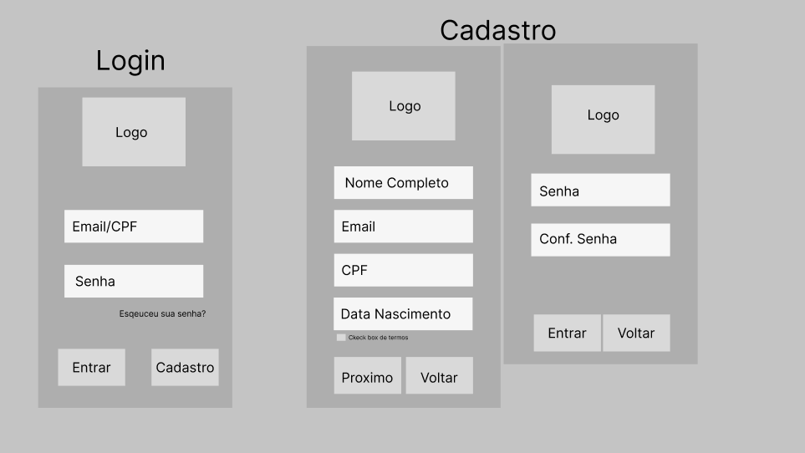

# 4. METODOLOGIAS ÁGEIS

## *4.1 Kanban*

Para a gestão eficiente do projeto e acompanhamento das tarefas, adotamos a metodologia ágil Kanban, gerenciada através da ferramenta Trello.

Essa escolha permitiu uma visualização clara do fluxo de trabalho da equipe de desenvolvimento. O quadro foi estruturado nas clássicas colunas:

* **A Fazer (To Do):** Backlog de tarefas e funcionalidades a serem implementadas.
* **Em Andamento (Doing):** Tarefas que estão sendo codificadas no momento.
* **Concluído (Done):** Funcionalidades finalizadas e testadas.

Essa abordagem facilitou a identificação rápida de gargalos (bottlenecks) e garantiu que o cronograma fosse respeitado, promovendo uma entrega contínua de valor.

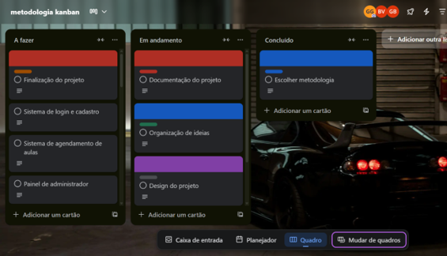

Link: [Trello](https://trello.com/invite/b/68d422bdf0af12d419e9e5c7/ATTIe85276cec8ff587232b98a3cbd86e932F53B1FFD/metodologia-kanban)

# 5. REQUISITOS DO SISTEMA

Para garantir que o software atenda às expectativas do cliente e opere com qualidade técnica, o levantamento de requisitos foi dividido em duas categorias principais.

## *5.1 Requisitos Funcionais (RF)*

Referem-se às funcionalidades diretas e comportamentos que o sistema deve oferecer para atender às necessidades do negócio descritas na situação-problema da TechFit.

* **RF001 – Manter Alunos:** O sistema deve permitir o cadastro completo, visualização, edição e exclusão de alunos (CRUD), armazenando dados pessoais, contato e foto de perfil.
* **RF002 – Manter Funcionários:** O módulo administrativo deve permitir o gerenciamento de funcionários, definindo cargos, salários e níveis de permissão no sistema.
* **RF003 – Agendamento de Aulas:** O aluno deve ter autonomia para visualizar a grade de aulas disponíveis (ex: Yoga, Crossfit, Musculação) e realizar o agendamento no horário de sua preferência.
* **RF004 – Controle de Lotação:** O sistema deve validar automaticamente a capacidade da turma, bloqueando novos agendamentos assim que o limite máximo de participantes for atingido.
* **RF005 – Lista de Espera:** Em casos de turmas lotadas, o sistema deve oferecer a opção de entrada em lista de espera, notificando o aluno caso surja uma vaga.
* **RF006 – Registro de Frequência:** O sistema deve contabilizar a presença do aluno, integrando-se futuramente a controles de acesso físico.
* **RF007 – Avaliação Física:** Instrutores devem conseguir registrar dados biométricos (peso, medidas, percentual de gordura) e gerar histórico de evolução para o aluno.
* **RF008 – Comunicação:** Implementação de um módulo para envio de comunicados institucionais e mensagens segmentadas (avisos de feriados, promoções ou cancelamentos).
* **RF009 – Gestão de Planos e Pagamentos:** O sistema deve monitorar a vigência dos planos contratados e o status de pagamento das mensalidades.
* **RF010 – Relatórios Gerenciais:** O painel administrativo (Dashboard) deve exibir indicadores chave, como gráficos de ocupação, taxas de inadimplência e novos cadastros mensais.

## *5.2 Requisitos Não Funcionais (RNF)*

Referem-se aos critérios de qualidade, restrições técnicas e padrões que o sistema deve seguir.

* **RNF001 – Segurança de Dados:** Todas as senhas de usuários devem ser armazenadas de forma criptografada no banco de dados (utilizando algoritmos como Hash Bcrypt) para garantir a confidencialidade.
* **RNF002 – Responsividade:** A interface deve ser responsiva, adaptando-se fluidamente a diferentes tamanhos de tela (Desktops, Tablets e Smartphones).
* **RNF004 – Disponibilidade:** O sistema deve ser projetado para operar 24 horas por dia, 7 dias por semana (High Availability).
* **RNF005 – Arquitetura de Software:** O código deve seguir estritamente o padrão de arquitetura MVC (Model-View-Controller), facilitando a manutenção, testabilidade e escalabilidade do projeto.

# 6. QUALIDADE DO SOFTWARE

A qualidade do software foi um pilar central no desenvolvimento da TechFit, focando em entregar um produto estável e fácil de manter.

## *6.1 Manutenibilidade*

O código fonte foi rigorosamente estruturado seguindo o padrão MVC. As responsabilidades foram separadas em pastas distintas (Models, Views, Controllers), e o código foi devidamente comentado. Isso assegura que futuros desenvolvedores possam compreender a lógica de negócio e realizar alterações ou correções sem gerar efeitos colaterais (erros em cascata) no restante do sistema.

## *6.2 Segurança*

A segurança foi implementada em múltiplas camadas. No Back-end, utilizamos Prepared Statements para evitar ataques de injeção de SQL (SQL Injection). Além disso, implementamos um sistema de controle de acesso (ACL) que garante que apenas usuários autenticados e com a role (perfil) de "Admin" possam acessar áreas sensíveis de configuração e gestão financeira.

## *6.3 Usabilidade (UX/UI)*

A interface foi projetada com foco na Experiência do Usuário (UX). A paleta de cores (Branco e Azul) oferece alto contraste e legibilidade. A navegação é intuitiva, com menus claros e botões de ação destacados, permitindo que usuários com qualquer nível de proficiência tecnológica consigam realizar tarefas essenciais, como agendar uma aula, sem dificuldades.

## *6.4 Eficiência e Desempenho*

Otimizamos as consultas ao banco de dados (Queries SQL) para evitar processamento desnecessário. Recursos estáticos (imagens, CSS, JS) são carregados de forma otimizada, garantindo que o sistema responda quase instantaneamente às interações do usuário.

## *6.5 Confiabilidade*

O sistema possui validações robustas tanto no Front-end quanto no Back-end. Dados críticos, como CPF e E-mail, passam por verificações de formato e duplicidade antes de serem gravados no banco, garantindo a consistência e integridade das informações armazenadas.

# 7. BACK-END

O núcleo do sistema foi desenvolvido utilizando a arquitetura MVC, separando a lógica de apresentação da lógica de negócios. Abaixo, detalhamos os principais módulos desenvolvidos:

## *7.1 Agendamentos*

Este módulo é responsável por toda a lógica de reserva de aulas. O Controller verifica a disponibilidade de vagas na tabela Aulas em tempo real. Se houver vaga, o registro é inserido na tabela de relacionamento Aulas_Aluno e a contagem de vagas disponíveis é atualizada, garantindo que não haja overbooking.

## *7.2 Funcionários (Admin)*

Módulo restrito que controla as permissões de acesso. O sistema verifica a sessão do usuário logado; se a flag de administrador for detectada, o acesso ao CRUD de funcionários e relatórios financeiros é liberado.

## *7.3 Modalidades*

Gerencia o portfólio de atividades da academia (ex: Musculação, Crossfit, Dança, Pilates). Permite a criação dinâmica de novas modalidades, que, uma vez cadastradas, ficam automaticamente disponíveis para serem vinculadas à grade de horários.

## *7.4 Clientes*

Focado na experiência do aluno, este módulo permite a autogestão. O aluno pode editar seus dados cadastrais, atualizar sua foto de perfil (avatar) e consultar seu histórico, promovendo autonomia.

## *7.5 Produtos*

Sistema de controle de estoque simples para os itens vendidos na recepção da academia (suplementos, garrafas, roupas, etc.), registrando entradas e saídas de mercadorias.

## *7.6 Franquias*

Considerando a escalabilidade da TechFit, este módulo gerencia as diferentes unidades físicas da rede, associando cada aluno e funcionário à sua filial de origem ("Sedia").

## *7.7 Autenticação e Sessões*

A segurança do acesso é gerida através de Sessões PHP. Ao fazer login, o sistema valida o hash da senha na tabela Usuarios. Se correto, cria uma sessão segura no servidor, que permanece ativa enquanto o usuário navega, sendo destruída imediatamente ao efetuar o logout.

# 8. BANCO DE DADOS

O banco de dados foi modelado seguindo as formas normais para garantir a integridade referencial e evitar redundâncias. Abaixo, apresentamos o Diagrama Entidade-Relacionamento (DER) gerado a partir do script SQL final, ilustrando as tabelas e suas conexões (1:N, N:N).

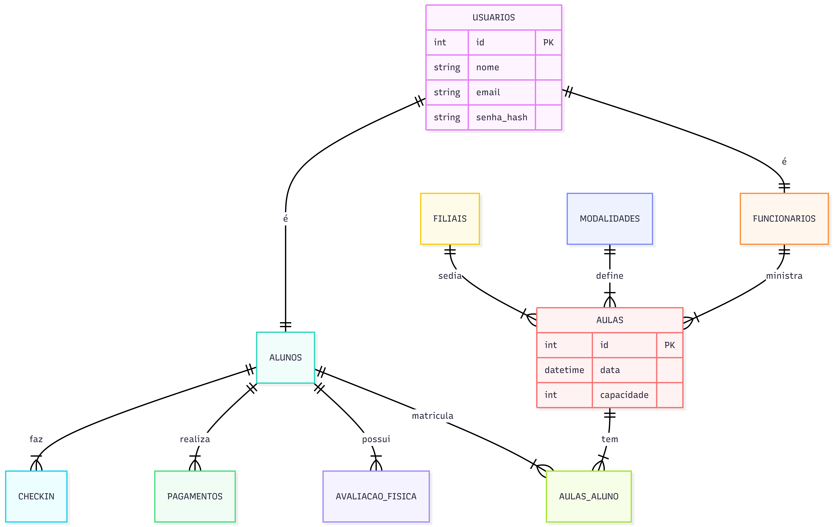

# 9. LAYOUT DO SITE

Nesta seção, detalhamos as principais telas desenvolvidas, destacando as funcionalidades visuais e a aplicação da identidade visual (Branco, Azul e Preto).

## *9.1 Página de Login*

A tela de login foi desenhada para ser limpa e direta. Apresenta um card centralizado com fundo branco sobre um background neutro.

* **Elementos:** Logotipo da TechFit em destaque, campos para inserção de E-mail e Senha, e um botão de ação "Entrar" na cor azul vibrante (#primary-blue).
* **Funcionalidade:** Inclui links para "Esqueci minha senha" e "Cadastre-se aqui". Validações visuais alertam o usuário em caso de campos vazios ou credenciais inválidas.

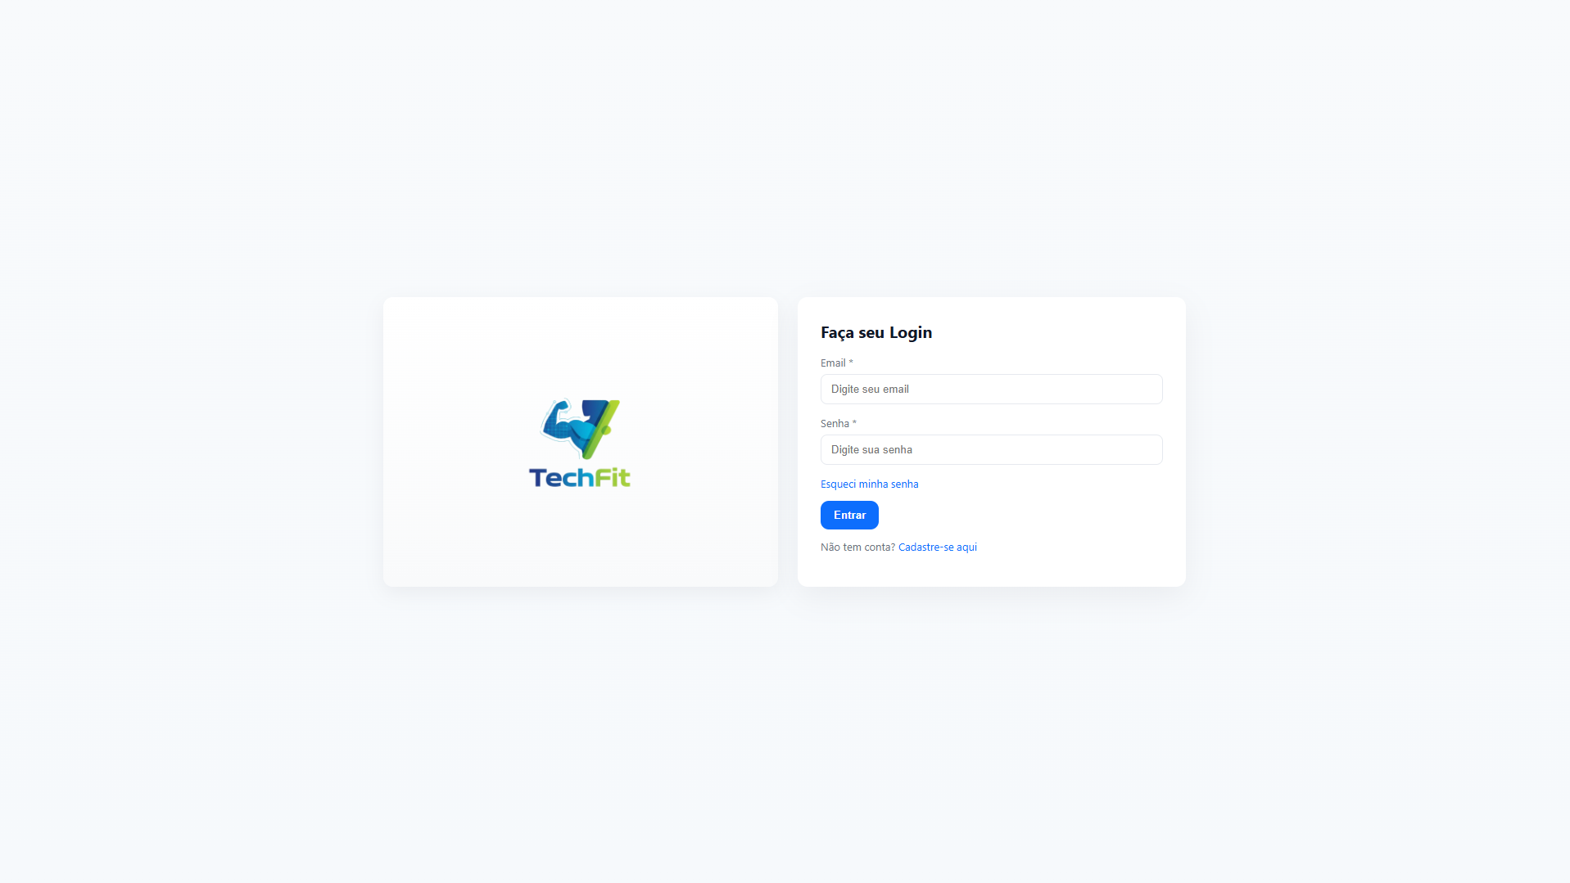

## *9.2 Página de Cadastro*

A página de registro segue a mesma identidade minimalista. O formulário é dividido em duas colunas ou seções lógicas para não cansar o usuário.

* **Campos:** Solicita Nome Completo, E-mail, CPF, Data de Nascimento e definição de Senha.
* **Feedback:** O sistema válida em tempo real se as senhas coincidem e se os campos obrigatórios (*) foram preenchidos antes de habilitar o botão de "Cadastrar".

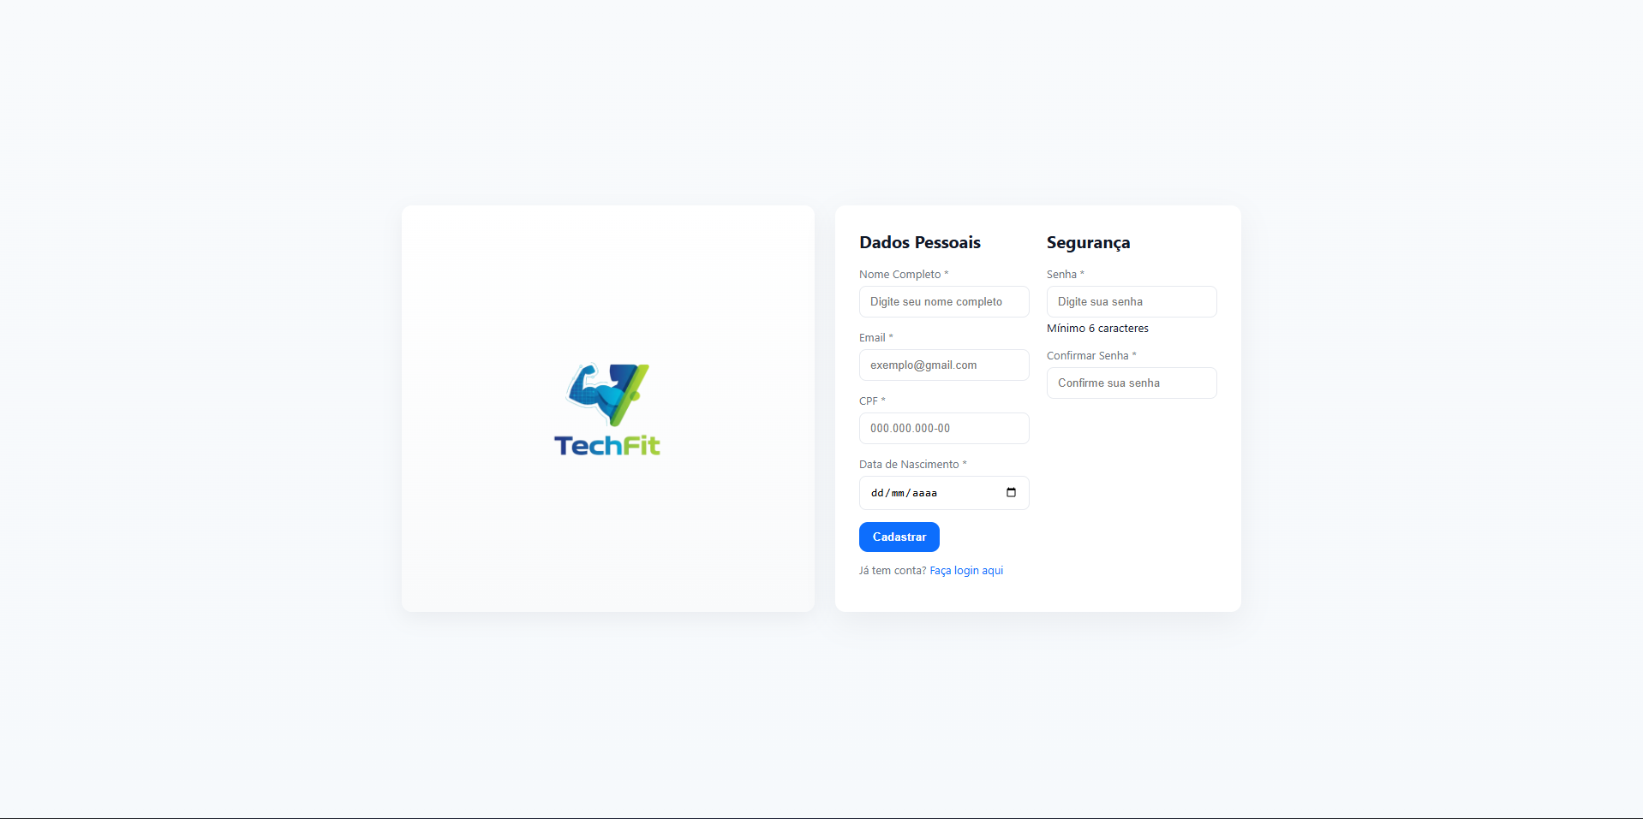

## *9.3 Página Inicial (Landing Page)*

Esta é a página pública de apresentação da academia, acessível antes mesmo do login. O design é moderno, utilizando fundo branco para transmitir higiene e organização.

* **Barra de Navegação (Navbar):** Fixa no topo, contendo links para "Início", "Sobre", "Planos", "Aulas" e botões de acesso ("Entrar" e "Cadastrar-se").
* **Hero Section:** Apresenta uma imagem inspiracional de alta qualidade (aluno treinando) e uma Copy persuasiva: "Transforme sua saúde com a TechFit". Dois botões de chamada para ação (CTA) direcionam o usuário: "Agende Sua Aula" (preto) e "Cadastre-se Agora" (borda).
* **Seção de Planos:** Exibe de forma clara os cards com as opções de assinatura (Plano Aulas, Premium Anual e Básico Mensal), destacando preços e benefícios com botões azuis de "Assinar".

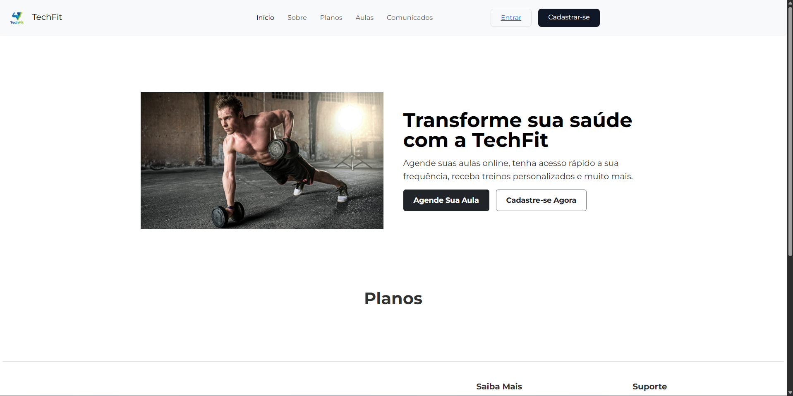

## *9.4 Painel Administrativo (Admin)*

O painel de gestão foi focado na produtividade. A interface prioriza a organização da informação em tabelas de dados.

* **Cabeçalho:** Identificação do usuário logado ("Olá, Gabriel").
* **Navegação Secundária:** Abas para alternar entre "Usuários", "Funcionários", "Planos", "Modalidades", etc.
* **Gerenciar Usuários:** Exibe um formulário para adição rápida de novos usuários e uma tabela listando os cadastros existentes.
* **Tabela de Dados:** Mostra colunas essenciais: ID, Nome, Email, CPF, Tipo (Aluno/Funcionário) e Ações. Os botões de "Editar" (Cinza) e "Remover" (Vermelho) permitem a gestão imediata dos registros.

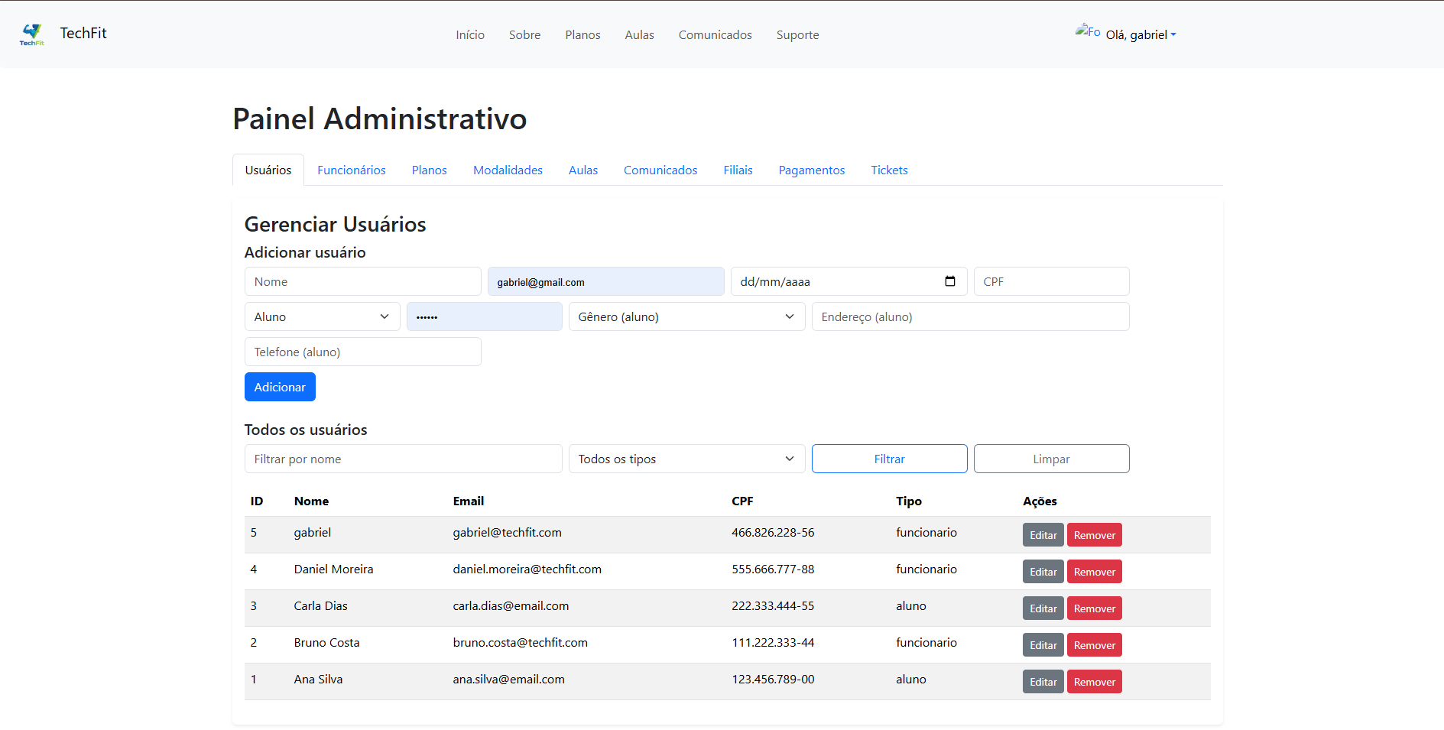

# 10. FIGMA

O projeto completo de design de interfaces, incluindo todos os fluxos de navegação, variações de responsividade e o guia de estilos (Style Guide), pode ser acessado para consulta técnica através do link abaixo:

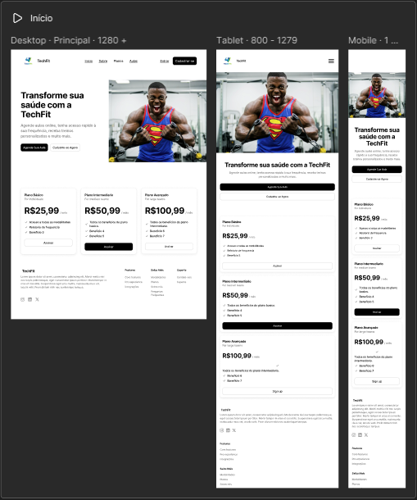

**Link:** [*Figma*](https://www.figma.com/site/u3DxmplslEaokapEAOla5L/TechFIt?node-id=0-1&t=atIJYsjfPAv2mneE-1)

# 11. CONCLUSÃO

O desenvolvimento do sistema TechFit permitiu a aplicação prática e integrada dos conceitos fundamentais de Engenharia de Software, Programação Web e Banco de Dados. A solução entregue cumpre com êxito os requisitos propostos, oferecendo uma ferramenta robusta e moderna para a gestão da academia.

A adoção da metodologia ágil Kanban garantiu um ritmo de desenvolvimento constante, enquanto a arquitetura MVC assegurou um código organizado, seguro e escalável. O sistema resolve as dores iniciais de desorganização e falta de controle, agregando valor real ao negócio através da automação e da centralização de dados.